医保AI平台
架构设计

文档修订记录

版本号 | 日期 | 操作 | 内容 | 操作人 | 审核人
1.0 | 2026-04-21 | 新建 | 编写文档初稿 | 王飞 | 张立国
1.1 | 2026-04-23 | 修改 | 一、业务架构调整  1.面向医院实际部署场景，补充接入方式、交付流程及现存系统适配说明，避免仅关注平台内部能力。  2.明确两类入口：独立门户入口，以及嵌入既有系统的 Chat 悬浮框/子窗口入口。  3.新增嵌入式交付的反向操作能力，使 Chat 不仅能接收业务上下文，还可主动驱动当前页面行为。  4.统一业务模型箭头方向，形成“入口 → 交互 → 平台 → 业务系统/外部能力”自上而下的能力下沉链路。  二、总体技术架构-概要设计优化  1.区分“复用已有系统”与“本次新增建设”的边界。  2.厘清 AI 平台与既有医保系统间的协作与依赖关系。  3.拆分 PaaS 层内部能力，明确哪些为平台公共能力、哪些可服务化独立部署。  三、总体技术架构-逻辑设计重构  1.修复抽象维度混乱问题，避免将渠道、平台模块、模型、存储、外部系统并列，重建清晰分层。  2.梳理用户请求主流程，使关键链路一目了然。  3.补齐治理边界，将安全围栏、人工干预、上下文管理、提示词管理、权限控制、API 封装等要素落位到具体模块。  四、总体技术架构-详细设计修改  1.统一设计维度，确保视角一致。  2.删除不必要的“数据层”与“设备层”。  3.从工程实现角度重新绘制详细设计图。 | 王飞 | 张立国
产品定位：落地问题，当前AI中台跟具体业务Agent的关系以及定位，AI核心最核心的功能是编排，这个编排跟业务耦合；只做基础设施，做一个技术规范，用这个框架做一个开发指南。用基于langchain开发一个。为开发组提供AI开发的规范。
整个流程还缺少数据中台，生成很多算子。
权限管理：管理页面配置每个agent以及下面的tools\skill的权限
路由Agent与业务Agent的关系，需要定义一个规范。
医保版：要落地，好规划好
医院版：判断可行性，前期要简化
路由调度层面

1 前言

1.1 编写目的
本架构设计文档旨在全面阐述医保AI平台的核心设计理念、技术架构、模块划分及系统集成方案。通过明确系统架构的构成要素与相互关系，确保项目团队对系统整体结构有清晰的认识，为后续的开发、测试、部署及运维工作提供坚实的理论基础与指导依据。

1.2 适用范围
本文档的适用范围为项目的客户、开发人员、测试人员、项目管理人员。

1.3 项目背景
应北京市医疗保障局关于推进医保服务智能化、便捷化和高质量发展的相关要求，为进一步优化参保群众就医与医保服务体验，持续提升医保经办服务能力和医疗保障治理水平，亟需建设统一的医保 AI 平台，对现有分散式、烟囱式的智能能力进行整合升级，形成面向全市医保业务的统一智能支撑底座。
近年来，随着医保服务事项不断丰富、政策体系持续迭代、群众服务诉求日益多样，传统依赖人工受理、人工解答和分系统处理的服务模式，已难以满足高频咨询、复杂查询、政策解读、业务导办和智能监管等多场景需求。尤其是在互联网服务持续拓展、医保业务线上化程度不断提升的背景下，用户对于“随时可问、即时可查、过程可导、结果可解释”的服务体验提出了更高要求。与此同时，医保经办部门也迫切需要借助智能化手段提升政策触达效率、降低人工服务压力、增强业务审核与风险识别能力，实现从“信息化支撑”向“智能化协同”的能力跃迁。
在此背景下，北京市医保 AI 平台建设将以现有智能问答、知识检索、业务查询和流程导办能力为基础，围绕统一 Chat 入口、意图识别、任务规划、能力调度、智能体协同、知识库管理和工具调用编排等关键能力进行系统化重构，逐步形成统一建设、统一接入、统一治理、统一运营的智能能力中台。平台建成后，将能够面向内部经办门户和互联网服务门户提供一致的智能服务能力，支撑政策咨询、医保目录查询、费用测算、报销规则解释、办事指南导引、材料识别校验、业务办理协同等多类场景，全面提升医保服务的可达性、精准性和便捷性。
同时，为积极响应国家关于信息技术应用创新的总体要求，平台建设需充分考虑自主可控、安全可靠和可持续演进的技术路线，支持对国产基础软硬件环境的适配，确保系统在满足高并发访问、复杂业务编排和多源数据协同的同时，具备良好的安全性、稳定性和扩展性。在架构设计上，项目将坚持集约化建设原则，依托现有医保信息化基础设施和统一技术底座，对模型服务、知识服务、工具服务、规则服务、会话服务和审计监管能力进行统一沉淀，避免重复建设，提升平台复用效率。
此外，项目还将着力推动医保业务、服务、数据与治理的一体化协同发展。一方面，通过整合知识库、规则库、工具库和业务接口能力，打通“问、查、算、办、管”的全链路智能服务闭环，提升群众办事体验和经办服务效率；另一方面，通过引入审计留痕、风险识别、过程回放、效果评估等治理能力，为医保智能化应用提供可追踪、可解释、可监管的运行保障。最终，项目将构建形成面向未来的统一医保智能服务体系，为北京市医保数字化、智能化、高质量发展提供坚实支撑。

2 总体设计

2.1 设计要求
总体架构设计原则上应紧密围绕项目业务架构展开，在严格遵循北京市医疗保障局现有信息化建设规范、基础设施技术架构规范及统一管理要求的前提下，开展医保 AI 平台的整体架构设计、技术架构设计、部署架构设计和安全架构设计，确保项目建设与现有信息化体系有效衔接、平稳落地，并满足未来持续演进和能力扩展需要。
本项目作为北京市医保智能化建设的重要组成部分，系统部署应充分依托现有政务云及统一信息化底座资源，按照集约化建设、统一技术路线、统一标准规范、统一安全管理的原则推进实施。平台需面向内部门户和互联网门户提供统一的智能服务能力，在保障系统安全、稳定、可控运行的基础上，实现医保咨询、知识问答、业务查询、流程导办、智能审核、风险预警等多场景能力支撑，形成统一的医保 AI 智能能力中台。

2.1.1 基础环境要求
本项目系统原则上部署于北京市政务云平台或符合主管单位要求的统一云基础设施环境中，依托现有云平台提供的计算资源、存储资源、网络资源、虚拟化资源、应用管理能力及运维管理能力开展建设。平台建设应符合“应上尽上、集约建设、统一管理、规范运行”的总体要求，充分利用现有基础设施能力，避免重复建设。
云平台基础环境应满足国家网络安全等级保护三级及以上相关要求，具备高可用、冗余容灾、弹性扩展和统一安全防护能力。系统部署时应充分考虑互联网区、政务外网区或业务专网区之间的网络隔离与安全访问控制要求，通过防火墙、访问控制、接口网关、交换通道等方式，保障跨域访问过程中的数据安全和链路可靠。
同时，平台应适配现有云环境提供的基础支撑能力，包括但不限于主机资源管理、容器资源调度、存储服务、数据库服务、中间件服务、微服务治理、日志监控、统一认证与统一运维等能力，以支撑平台在生产环境下的稳定运行。客户端应部署于相关业务处室或接入门户侧，通过统一访问入口使用平台服务。

2.1.2 总体架构要求
医保 AI 平台作为北京市医保智能化服务体系中的关键基础平台，其总体架构设计应遵循统一应用支撑平台、统一基础设施底座、统一技术架构、统一技术标准规范、云化服务化、可扩展可维护的建设原则。
平台架构应充分结合医保业务特点，在保持主体业务逻辑和业务边界总体稳定的基础上，对现有分散的智能问答、知识检索、业务查询和智能导办能力进行统一整合与平台化重构。通过建设统一 Chat 入口、统一意图识别服务、统一任务规划能力、统一工具调度机制、统一知识服务体系和统一审计监管能力，形成面向不同业务场景的智能能力共享底座。
新平台应支持通过配置化方式构建智能体、编排流程和管理工具能力，并能够依托统一接入框架，为政务外网用户、互联网用户及内部经办人员提供一致的智能化服务。平台前端服务应能够平滑集成至现有门户、一体化平台或业务系统入口中，对外提供标准化 Web 服务、接口服务及嵌入式服务能力。

2.1.3 技术架构设计要求
在技术架构层面，平台应遵循先进、成熟、稳定、安全、自主可控的总体要求，结合现有技术底座和未来发展方向，采用分层、模块化、服务化的技术架构进行设计，实现业务能力解耦、技术能力复用和平台能力沉淀。
平台技术架构应重点满足以下要求：
1. 统一技术路线：整体架构需与现有信息化建设规范保持一致，遵循统一的开发框架、部署规范、接口标准和安全规范，确保与现有系统的兼容衔接。
2. 服务化与模块化设计：按照微服务或松耦合服务化架构思路，对会话管理、意图识别、任务规划、知识检索、模型调用、工具执行、日志审计、运营分析等能力进行模块化拆分，提升系统的复用性和可维护性。
3. 支持分布式扩展：平台应满足多用户并发访问、复杂任务编排和多场景服务接入需求，支持在分布式架构下进行弹性扩容、灰度发布、故障隔离和性能优化。
4. 统一能力调度：应建立统一的智能能力调度机制，对大模型、知识库、规则引擎、业务接口、外部插件等能力进行统一注册、统一编排、统一调用和统一治理。
5. 信创适配与自主可控：平台建设应积极响应国家信创要求，支持适配国产操作系统、国产数据库、国产中间件及相关基础软硬件环境，确保系统具备良好的兼容性、安全性和可控性。
6. 可维护与可演进：技术架构设计应充分考虑后续业务增长、模型升级、知识扩充和新场景接入需求，为后续智能审核、智能监管、数据分析和运营优化能力拓展预留空间。

2.1.4 安全与治理要求
医保 AI 平台承载政策咨询、业务查询、流程导办及部分智能审核能力，涉及敏感业务信息、个人身份信息及关键业务处理过程，因此在架构设计中必须同步考虑安全防护与运行治理要求。
平台应依托统一安全体系，建立覆盖身份认证、访问控制、接口鉴权、数据脱敏、日志留痕、操作审计、风险预警和异常追踪的全链路安全治理机制。对于涉及高风险操作、敏感数据访问和关键业务执行的场景，应具备严格的权限控制、过程校验、结果确认和审计回放能力，确保系统运行过程可追踪、可解释、可监管。
同时，平台应建立统一的运维监控和运营分析机制，对模型调用效果、知识命中情况、工具调用成功率、接口耗时、用户访问情况和异常告警信息进行集中监测，为系统持续优化和安全运营提供支撑。

2.1.5 集成与实施要求
平台建设过程中，应坚持集约化、平台化和一体化原则，充分依托现有信息化建设成果，对接既有业务系统、知识资源、数据资源和门户资源，减少重复建设和重复维护成本。项目实施应兼顾现状可落地与未来可演进，在保障现有业务平稳过渡的前提下，逐步实现智能能力的统一接入、统一管理和统一输出。
在系统集成方面，平台应支持与医保业务系统、知识管理系统、统一门户、统一认证平台、日志审计平台、消息通知平台及其他外部业务系统进行标准化对接，打通咨询、查询、解释、办理和监管等关键链路，形成覆盖业务、服务、数据和治理的统一智能服务体系。
总体而言，本项目设计要求是在既有信息化基础和统一技术规范之上，构建一个安全可靠、架构先进、能力统一、扩展灵活、运行可控的医保 AI 平台，为北京市医保数字化、智能化和高质量服务体系建设提供坚实支撑。

2.2 业务架构
医保 AI 导办与运营协同平台面向医院医保管理、临床诊疗、病案质控、收费结算、科室运营和院级决策等多类场景，在不替代医院既有业务系统和专业医保系统的前提下，构建统一入口、统一交互、统一协同应用、统一 AI 编排、统一数据知识支撑和统一系统接入的分层架构体系。平台上层面向医生工作站、病案室质控工作台、收费窗口异常处理台、医保办智能工作台、科主任医保运营视图和院领导医保驾驶舱等角色化入口，支持统一门户模式、嵌入式组件模式、上下文接入、单点登录、角色权限、消息提醒和任务待办等交互能力，使 AI 能力能够融入医院现有工作流，而不是形成新的信息孤岛。
在业务应用层，平台围绕医院医保管理的高频痛点，统一提供医保结算异常导办、出院前联合质控、拒付申诉助手、DRG/DIP 运营助手、病案首页风险导办、科室医保整改闭环、医保运营驾驶舱以及医保政策与规则解释等核心应用能力，将医保接口、事前审核、DRG/DIP、病案、收费、HIS、EMR 等系统中的分散数据和结果，转化为可理解、可执行、可追踪的业务任务。平台通过“读取结果、解释原因、组织证据、生成建议、分派任务、跟踪闭环”的方式，帮助医保办、病案室、收费窗口、临床科室和院领导快速定位医保风险、结算异常、病案缺陷、支付亏损和拒付申诉机会，提升医保运营管理效率和跨部门协同能力。
在 AI 能力层，平台建设医保 AI 导办与智能体编排能力，统一提供意图识别、任务规划、工具调用编排、多智能体协同、规则解释、证据检索、报告生成、申诉材料生成、人工确认、审计留痕和输出可追溯等能力，支持将自然语言问题自动拆解为跨系统查询、规则匹配、知识检索、证据汇聚、材料生成和任务分派等可执行步骤。同时，平台强调人机协同和责任边界控制，AI 不直接替代医保正式结算、事前审核裁决、DRG/DIP 正式分组、病案首页修改或费用明细调整，高风险动作均需人工确认，并保留完整依据来源与审计记录。
在数据与知识支撑层，平台依托医保数据中台、患者医保画像、医保主数据、医保政策知识库、院内制度知识库、错误码知识库、规则解释库、指标体系、数据质量监控和向量知识库，形成面向医保业务的统一数据与知识底座，为 AI 分析、风险判断、政策解释和运营评价提供可靠依据。通过患者级、科室级、病种级、医生级和费用项目级的数据建模，平台能够支撑出院前风险识别、结算异常归因、拒付申诉证据组织、DRG/DIP 盈亏分析和医保运营驾驶舱等场景的持续优化。
在系统接入层，平台向下对接东软医保事前审核、大瑞集思 DRG/DIP 管理、首信医保接口、首信医保数据中台等医保专业系统，同时连接 HIS、EMR、收费系统和集成平台等医院既有核心业务系统，形成医保专业能力与医院业务流程的统一协同。
整体来看，该架构将平台定位为医院侧医保 AI 导办与运营协同中枢，不是重建一个医保交易系统，也不是替代已有审核、分组和结算系统，而是通过统一入口、智能编排、数据知识增强和任务闭环管理，把多个专业系统的结果转化为面向不同角色的智能导办能力，最终帮助医院降低医保拒付、减少结算异常、提升病案质量、改善 DRG/DIP 运营结果，并增强医保精细化管理水平。业务架构图如下所示：
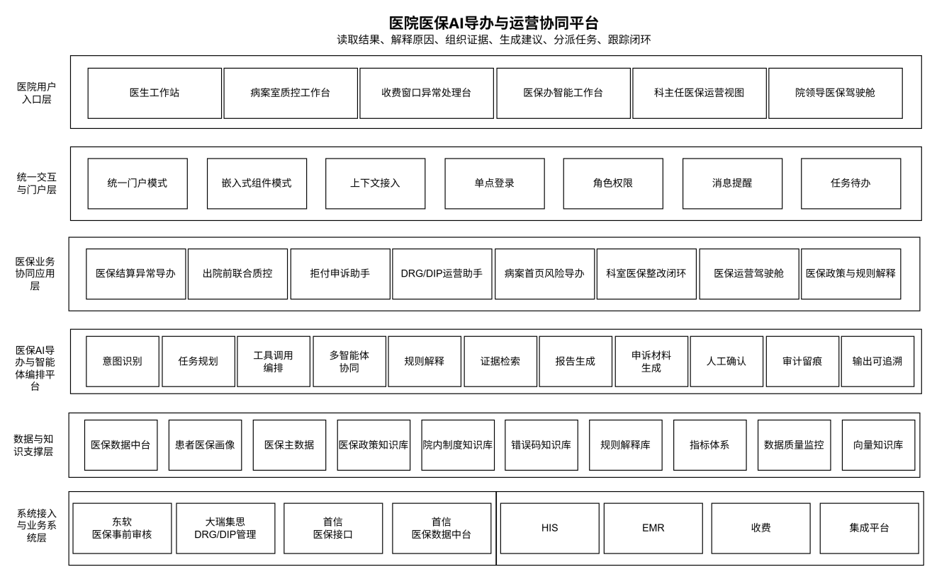

2.3 技术架构
本章节细从总体技术架构和详细技术架构两个子章节进行展开描述。

2.3.1 总体技术架构
系统总体技术架构采用分布式云架构，在基础设施层上，结合华为云平台提供分布式服务支撑。基于统一的应用分层架构建设工伤审核、工伤自动审核、工伤实时查询、定时任务等业务子系统应用。该系统的总体架构概要设计图如下所示：
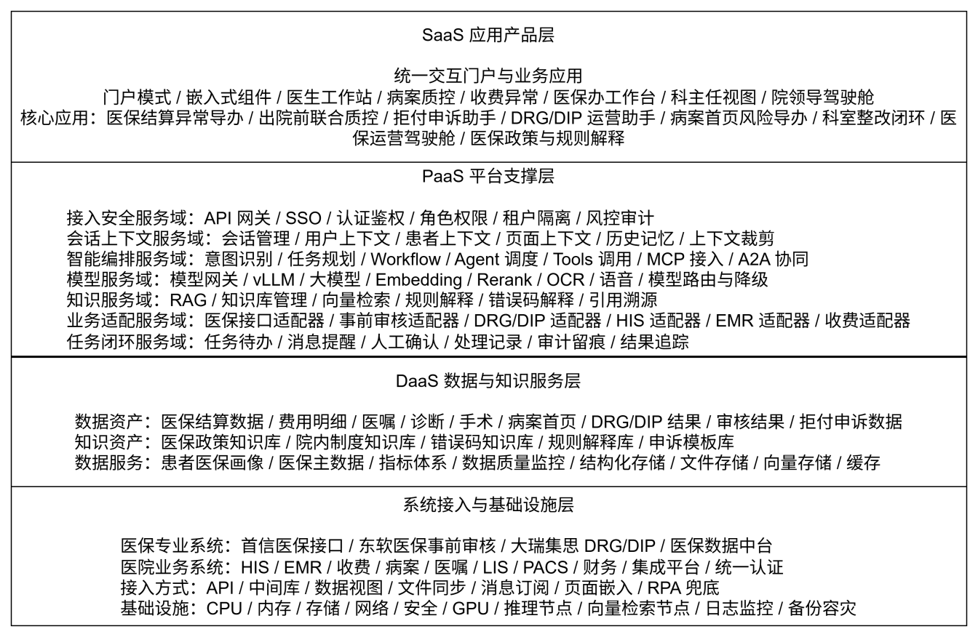
%3CmxGraphModel%3E%3Croot%3E%3CmxCell%20id%3D%220%22%2F%3E%3CmxCell%20id%3D%221%22%20parent%3D%220%22%2F%3E%3CmxCell%20id%3D%222%22%20parent%3D%221%22%20style%3D%22rounded%3D0%3BwhiteSpace%3Dwrap%3Bhtml%3D1%3BflipV%3D0%3BlegacyAnchorPoints%3D0%3B%22%20value%3D%22SaaS%20%E5%BA%94%E7%94%A8%E4%BA%A7%E5%93%81%E5%B1%82%26lt%3Bdiv%26gt%3B%26lt%3Bbr%26gt%3B%26lt%3B%2Fdiv%26gt%3B%26lt%3Bdiv%26gt%3B%E5%8C%BB%E4%BF%9DAI%E9%97%A8%E6%88%B7%26lt%3Bbr%26gt%3B%26lt%3Bdiv%26gt%3B%26lt%3Bbr%26gt%3B%26lt%3B%2Fdiv%26gt%3B%26lt%3B%2Fdiv%26gt%3B%22%20vertex%3D%221%22%3E%3CmxGeometry%20height%3D%2280%22%20width%3D%22660%22%20x%3D%22531%22%20y%3D%2290%22%20as%3D%22geometry%22%2F%3E%3C%2FmxCell%3E%3CmxCell%20id%3D%223%22%20parent%3D%221%22%20style%3D%22rounded%3D0%3BwhiteSpace%3Dwrap%3Bhtml%3D1%3BflipV%3D0%3BlegacyAnchorPoints%3D0%3B%22%20value%3D%22Paas%E5%B9%B3%E5%8F%B0%E6%94%AF%E6%92%91%E5%B1%82%26lt%3Bdiv%26gt%3B%26lt%3Bbr%26gt%3B%26lt%3B%2Fdiv%26gt%3B%26lt%3Bdiv%26gt%3B%E9%80%9A%E7%94%A8%E5%B9%B3%E5%8F%B0%E8%83%BD%E5%8A%9B%EF%BC%9A%E7%BD%91%E5%85%B3%E3%80%81%E6%B3%A8%E5%86%8C%E3%80%81%E9%85%8D%E7%BD%AE%E4%B8%AD%E5%BF%83%E3%80%81%E6%B6%88%E6%81%AF%E9%98%9F%E5%88%97%E3%80%81%E6%97%A5%E5%BF%97%E7%9B%91%E6%8E%A7%E3%80%81%E8%AE%A4%E8%AF%81%E9%89%B4%E6%9D%83%26lt%3B%2Fdiv%26gt%3B%26lt%3Bdiv%26gt%3B%E6%A8%A1%E5%9E%8B%E6%9C%8D%E5%8A%A1%E8%83%BD%E5%8A%9B%EF%BC%9A%E6%A8%A1%E5%9E%8B%E7%BD%91%E5%85%B3%E3%80%81vLLM%E6%8E%A8%E7%90%86%E6%9C%8D%E5%8A%A1%E3%80%81%E5%A4%A7%E6%A8%A1%E5%9E%8B%E6%9C%8D%E5%8A%A1%E3%80%81%26lt%3Bcode%20style%3D%26quot%3Bbackground-color%3A%20transparent%3B%20color%3A%20light-dark(rgb(0%2C%200%2C%200)%2C%20rgb(255%2C%20255%2C%20255))%3B%26quot%3B%26gt%3BEmbedding%26lt%3B%2Fcode%26gt%3B%26lt%3Bspan%20style%3D%26quot%3Bbackground-color%3A%20transparent%3B%20color%3A%20light-dark(rgb(0%2C%200%2C%200)%2C%20rgb(255%2C%20255%2C%20255))%3B%26quot%3B%26gt%3B%20%E6%A8%A1%E5%9E%8B%E6%9C%8D%E5%8A%A1%E3%80%81%26lt%3B%2Fspan%26gt%3B%26lt%3Bcode%20style%3D%26quot%3Bbackground-color%3A%20transparent%3B%20color%3A%20light-dark(rgb(0%2C%200%2C%200)%2C%20rgb(255%2C%20255%2C%20255))%3B%26quot%3B%26gt%3BRerank%26lt%3B%2Fcode%26gt%3B%26lt%3Bspan%20style%3D%26quot%3Bbackground-color%3A%20transparent%3B%20color%3A%20light-dark(rgb(0%2C%200%2C%200)%2C%20rgb(255%2C%20255%2C%20255))%3B%26quot%3B%26gt%3B%20%E6%A8%A1%E5%9E%8B%E6%9C%8D%E5%8A%A1%E3%80%81%20OCR%20%E6%A8%A1%E5%9E%8B%E6%9C%8D%E5%8A%A1%26lt%3B%2Fspan%26gt%3B%26lt%3B%2Fdiv%26gt%3B%26lt%3Bdiv%26gt%3B%26lt%3Bbr%26gt%3B%26lt%3B%2Fdiv%26gt%3B%22%20vertex%3D%221%22%3E%3CmxGeometry%20height%3D%2280%22%20width%3D%22660%22%20x%3D%22531%22%20y%3D%22170%22%20as%3D%22geometry%22%2F%3E%3C%2FmxCell%3E%3CmxCell%20id%3D%224%22%20parent%3D%221%22%20style%3D%22rounded%3D0%3BwhiteSpace%3Dwrap%3Bhtml%3D1%3BflipV%3D0%3BlegacyAnchorPoints%3D0%3B%22%20value%3D%22DaaS%E6%95%B0%E6%8D%AE%E4%B8%8E%E7%9F%A5%E8%AF%86%E6%9C%8D%E5%8A%A1%E5%B1%82%26lt%3Bdiv%26gt%3B%26lt%3Bbr%26gt%3B%26lt%3B%2Fdiv%26gt%3B%26lt%3Bdiv%26gt%3B%E7%BB%93%E6%9E%84%E5%8C%96%E5%AD%98%E5%82%A8%E3%80%81%E6%96%87%E4%BB%B6%E5%AD%98%E5%82%A8%E3%80%81%E5%90%91%E9%87%8F%E5%AD%98%E5%82%A8%E3%80%81%E7%BC%93%E5%AD%98%26lt%3B%2Fdiv%26gt%3B%26lt%3Bdiv%26gt%3B%26lt%3Bbr%26gt%3B%26lt%3B%2Fdiv%26gt%3B%22%20vertex%3D%221%22%3E%3CmxGeometry%20height%3D%2280%22%20width%3D%22660%22%20x%3D%22531%22%20y%3D%22250%22%20as%3D%22geometry%22%2F%3E%3C%2FmxCell%3E%3CmxCell%20id%3D%225%22%20parent%3D%221%22%20style%3D%22rounded%3D0%3BwhiteSpace%3Dwrap%3Bhtml%3D1%3BflipV%3D0%3BlegacyAnchorPoints%3D0%3B%22%20value%3D%22IaaS%E5%9F%BA%E7%A1%80%E8%B5%84%E6%BA%90%E5%B1%82%26lt%3Bdiv%26gt%3B%26lt%3Bbr%26gt%3B%26lt%3B%2Fdiv%26gt%3B%26lt%3Bdiv%26gt%3B%E9%80%9A%E7%94%A8%E8%B5%84%E6%BA%90%E6%B1%A0%EF%BC%9ACPU%E3%80%81%E5%86%85%E5%AD%98%E3%80%81%E5%AD%98%E5%82%A8%E3%80%81%E7%BD%91%E7%BB%9C%E3%80%81%E5%AE%89%E5%85%A8%26lt%3B%2Fdiv%26gt%3B%26lt%3Bdiv%26gt%3BAI%E4%B8%93%E7%94%A8%E7%AE%97%E5%8A%9B%E8%B5%84%E6%BA%90%E6%B1%A0%EF%BC%9A%E7%8B%AC%E7%AB%8BGPU%E6%9C%8D%E5%8A%A1%E5%99%A8%E3%80%81%E4%B8%93%E7%94%A8%E6%8E%A8%E7%90%86%E8%8A%82%E7%82%B9%26lt%3B%2Fdiv%26gt%3B%26lt%3Bdiv%26gt%3B%26lt%3Bbr%26gt%3B%26lt%3B%2Fdiv%26gt%3B%22%20vertex%3D%221%22%3E%3CmxGeometry%20height%3D%2280%22%20width%3D%22660%22%20x%3D%22531%22%20y%3D%22330%22%20as%3D%22geometry%22%2F%3E%3C%2FmxCell%3E%3C%2Froot%3E%3C%2FmxGraphModel%3E%3CmxGraphModel%3E%3Croot%3E%3CmxCell%20id%3D%220%22%2F%3E%3CmxCell%20id%3D%221%22%20parent%3D%220%22%2F%3E%3CmxCell%20id%3D%222%22%20parent%3D%221%22%20style%3D%22rounded%3D0%3BwhiteSpace%3Dwrap%3Bhtml%3D1%3BflipV%3D0%3BlegacyAnchorPoints%3D0%3B%22%20value%3D%22SaaS%20%E5%BA%94%E7%94%A8%E4%BA%A7%E5%93%81%E5%B1%82%26lt%3Bdiv%26gt%3B%26lt%3Bbr%26gt%3B%26lt%3B%2Fdiv%26gt%3B%26lt%3Bdiv%26gt%3B%E5%8C%BB%E4%BF%9DAI%E9%97%A8%E6%88%B7%26lt%3Bbr%26gt%3B%26lt%3Bdiv%26gt%3B%26lt%3Bbr%26gt%3B%26lt%3B%2Fdiv%26gt%3B%26lt%3B%2Fdiv%26gt%3B%22%20vertex%3D%221%22%3E%3CmxGeometry%20height%3D%2280%22%20width%3D%22660%22%20x%3D%22531%22%20y%3D%2290%22%20as%3D%22geometry%22%2F%3E%3C%2FmxCell%3E%3CmxCell%20id%3D%223%22%20parent%3D%221%22%20style%3D%22rounded%3D0%3BwhiteSpace%3Dwrap%3Bhtml%3D1%3BflipV%3D0%3BlegacyAnchorPoints%3D0%3B%22%20value%3D%22Paas%E5%B9%B3%E5%8F%B0%E6%94%AF%E6%92%91%E5%B1%82%26lt%3Bdiv%26gt%3B%26lt%3Bbr%26gt%3B%26lt%3B%2Fdiv%26gt%3B%26lt%3Bdiv%26gt%3B%E9%80%9A%E7%94%A8%E5%B9%B3%E5%8F%B0%E8%83%BD%E5%8A%9B%EF%BC%9A%E7%BD%91%E5%85%B3%E3%80%81%E6%B3%A8%E5%86%8C%E3%80%81%E9%85%8D%E7%BD%AE%E4%B8%AD%E5%BF%83%E3%80%81%E6%B6%88%E6%81%AF%E9%98%9F%E5%88%97%E3%80%81%E6%97%A5%E5%BF%97%E7%9B%91%E6%8E%A7%E3%80%81%E8%AE%A4%E8%AF%81%E9%89%B4%E6%9D%83%26lt%3B%2Fdiv%26gt%3B%26lt%3Bdiv%26gt%3B%E6%A8%A1%E5%9E%8B%E6%9C%8D%E5%8A%A1%E8%83%BD%E5%8A%9B%EF%BC%9A%E6%A8%A1%E5%9E%8B%E7%BD%91%E5%85%B3%E3%80%81vLLM%E6%8E%A8%E7%90%86%E6%9C%8D%E5%8A%A1%E3%80%81%E5%A4%A7%E6%A8%A1%E5%9E%8B%E3%80%81%26lt%3Bcode%20style%3D%26quot%3Bbackground-color%3A%20transparent%3B%20color%3A%20light-dark(rgb(0%2C%200%2C%200)%2C%20rgb(255%2C%20255%2C%20255))%3B%26quot%3B%26gt%3BEmbedding%26lt%3B%2Fcode%26gt%3B%26lt%3Bspan%20style%3D%26quot%3Bbackground-color%3A%20transparent%3B%20color%3A%20light-dark(rgb(0%2C%200%2C%200)%2C%20rgb(255%2C%20255%2C%20255))%3B%26quot%3B%26gt%3B%20%E6%A8%A1%E5%9E%8B%E3%80%81%26lt%3B%2Fspan%26gt%3B%26lt%3Bcode%20style%3D%26quot%3Bbackground-color%3A%20transparent%3B%20color%3A%20light-dark(rgb(0%2C%200%2C%200)%2C%20rgb(255%2C%20255%2C%20255))%3B%26quot%3B%26gt%3BRerank%26lt%3B%2Fcode%26gt%3B%26lt%3Bspan%20style%3D%26quot%3Bbackground-color%3A%20transparent%3B%20color%3A%20light-dark(rgb(0%2C%200%2C%200)%2C%20rgb(255%2C%20255%2C%20255))%3B%26quot%3B%26gt%3B%20%E6%A8%A1%E5%9E%8B%E3%80%81%20OCR%20%E6%A8%A1%E5%9E%8B%E3%80%81%E8%AF%AD%E9%9F%B3%E6%A8%A1%E5%9E%8B%26lt%3B%2Fspan%26gt%3B%26lt%3B%2Fdiv%26gt%3B%26lt%3Bdiv%26gt%3B%26lt%3Bspan%20style%3D%26quot%3Bbackground-color%3A%20transparent%3B%20color%3A%20light-dark(rgb(0%2C%200%2C%200)%2C%20rgb(255%2C%20255%2C%20255))%3B%26quot%3B%26gt%3B%E7%9F%A5%E8%AF%86%E4%B8%8E%E6%89%A9%E5%B1%95%E8%83%BD%E5%8A%9B%EF%BC%9ARAG%E6%9C%8D%E5%8A%A1%E3%80%81%E7%9F%A5%E8%AF%86%E5%BA%93%E7%AE%A1%E7%90%86%E3%80%81Skill%E7%AE%A1%E7%90%86%E3%80%81Tools%E6%B3%A8%E5%86%8C%E4%B8%8E%E8%B0%83%E5%BA%A6%E3%80%81MCP%E6%8E%A5%E5%85%A5%E3%80%81A2A%E6%8E%A5%E5%85%A5%26lt%3B%2Fspan%26gt%3B%26lt%3B%2Fdiv%26gt%3B%26lt%3Bdiv%26gt%3B%26lt%3Bbr%26gt%3B%26lt%3B%2Fdiv%26gt%3B%22%20vertex%3D%221%22%3E%3CmxGeometry%20height%3D%22100%22%20width%3D%22660%22%20x%3D%22531%22%20y%3D%22170%22%20as%3D%22geometry%22%2F%3E%3C%2FmxCell%3E%3CmxCell%20id%3D%224%22%20parent%3D%221%22%20style%3D%22rounded%3D0%3BwhiteSpace%3Dwrap%3Bhtml%3D1%3BflipV%3D0%3BlegacyAnchorPoints%3D0%3B%22%20value%3D%22DaaS%E6%95%B0%E6%8D%AE%E4%B8%8E%E7%9F%A5%E8%AF%86%E6%9C%8D%E5%8A%A1%E5%B1%82%26lt%3Bdiv%26gt%3B%26lt%3Bbr%26gt%3B%26lt%3B%2Fdiv%26gt%3B%26lt%3Bdiv%26gt%3B%E7%BB%93%E6%9E%84%E5%8C%96%E5%AD%98%E5%82%A8%E3%80%81%E6%96%87%E4%BB%B6%E5%AD%98%E5%82%A8%E3%80%81%E5%90%91%E9%87%8F%E5%AD%98%E5%82%A8%E3%80%81%E7%BC%93%E5%AD%98%26lt%3B%2Fdiv%26gt%3B%26lt%3Bdiv%26gt%3B%26lt%3Bbr%26gt%3B%26lt%3B%2Fdiv%26gt%3B%22%20vertex%3D%221%22%3E%3CmxGeometry%20height%3D%2280%22%20width%3D%22660%22%20x%3D%22531%22%20y%3D%22268%22%20as%3D%22geometry%22%2F%3E%3C%2FmxCell%3E%3CmxCell%20id%3D%225%22%20parent%3D%221%22%20style%3D%22rounded%3D0%3BwhiteSpace%3Dwrap%3Bhtml%3D1%3BflipV%3D0%3BlegacyAnchorPoints%3D0%3B%22%20value%3D%22IaaS%E5%9F%BA%E7%A1%80%E8%B5%84%E6%BA%90%E5%B1%82%26lt%3Bdiv%26gt%3B%26lt%3Bbr%26gt%3B%26lt%3B%2Fdiv%26gt%3B%26lt%3Bdiv%26gt%3B%E9%80%9A%E7%94%A8%E8%B5%84%E6%BA%90%E6%B1%A0%EF%BC%9ACPU%E3%80%81%E5%86%85%E5%AD%98%E3%80%81%E5%AD%98%E5%82%A8%E3%80%81%E7%BD%91%E7%BB%9C%E3%80%81%E5%AE%89%E5%85%A8%26lt%3B%2Fdiv%26gt%3B%26lt%3Bdiv%26gt%3BAI%E4%B8%93%E7%94%A8%E7%AE%97%E5%8A%9B%E8%B5%84%E6%BA%90%E6%B1%A0%EF%BC%9A%E7%8B%AC%E7%AB%8BGPU%E6%9C%8D%E5%8A%A1%E5%99%A8%E3%80%81%E4%B8%93%E7%94%A8%E6%8E%A8%E7%90%86%E8%8A%82%E7%82%B9%26lt%3B%2Fdiv%26gt%3B%26lt%3Bdiv%26gt%3B%26lt%3Bbr%26gt%3B%26lt%3B%2Fdiv%26gt%3B%22%20vertex%3D%221%22%3E%3CmxGeometry%20height%3D%2280%22%20width%3D%22660%22%20x%3D%22531%22%20y%3D%22348%22%20as%3D%22geometry%22%2F%3E%3C%2FmxCell%3E%3C%2Froot%3E%3C%2FmxGraphModel%3E
图1 总体技术架构-概要设计图
医保 AI 平台总体技术架构按照“应用牵引、平台支撑、数据赋能、系统接入与基础设施保障”的思路进行设计，整体分为四层，自下而上分别为系统接入与基础设施层、DaaS 数据与知识服务层、PaaS 平台支撑层和 SaaS 应用产品层。该架构在保留医保专业系统和医院既有业务系统边界的基础上，通过统一门户、智能编排、知识增强、业务适配和任务闭环能力，实现医保业务场景的智能导办与跨系统协同。
系统接入与基础设施层主要承载平台运行所需的基础资源、医院侧业务系统以及医保专业能力系统。一方面，该层提供 CPU、内存、存储、网络、安全、GPU、推理节点、向量检索节点、日志监控、备份容灾等基础资源，为模型推理、知识检索、任务编排和业务应用运行提供底座支撑；另一方面，该层统一对接首信医保接口、东软医保事前审核、大瑞集思 DRG/DIP、医保数据中台等医保专业系统，以及 HIS、EMR、收费、病案、医嘱、LIS、PACS、财务、集成平台、统一认证等医院业务系统。针对不同医院和厂商系统的开放程度，平台支持 API、中间库、数据视图、文件同步、消息订阅、页面嵌入和 RPA 兜底等多种接入方式，降低项目落地对单一接口形态的依赖。
DaaS 数据与知识服务层主要负责医保业务数据、医院诊疗数据、知识数据、指标数据和审计数据的统一组织与服务，为上层智能应用提供可信的数据和知识支撑。该层的数据资产包括医保结算数据、费用明细、医嘱、诊断、手术、病案首页、DRG/DIP 结果、事前审核结果、拒付申诉数据等；知识资产包括医保政策知识库、院内制度知识库、错误码知识库、规则解释库和申诉模板库等；数据服务包括患者医保画像、医保主数据、指标体系、数据质量监控、结构化存储、文件存储、向量存储和缓存等能力。通过 DaaS 层建设，平台能够支撑医保风险识别、结算异常归因、规则解释、证据检索、申诉材料生成、DRG/DIP 运营分析和医保运营驾驶舱等场景。
PaaS 平台支撑层是医保 AI 平台的核心能力中台，主要面向上层 SaaS 应用提供统一接入、安全控制、会话上下文、智能编排、模型服务、知识服务、业务适配和任务闭环等通用能力。该层包括七类服务域：一是接入安全服务域，提供 API 网关、SSO、认证鉴权、角色权限、租户隔离和风控审计能力；二是会话上下文服务域，提供会话管理、用户上下文、患者上下文、页面上下文、历史记忆和上下文裁剪能力；三是智能编排服务域，提供意图识别、任务规划、Workflow、Agent 调度、Tools 调用、MCP 接入和 A2A 协同能力；四是模型服务域，提供模型网关、vLLM 推理服务、大模型、Embedding、Rerank、OCR、语音、模型路由与降级能力；五是知识服务域，提供 RAG、知识库管理、向量检索、规则解释、错误码解释和引用溯源能力；六是业务适配服务域，提供医保接口适配器、事前审核适配器、DRG/DIP 适配器、HIS 适配器、EMR 适配器和收费适配器等能力；七是任务闭环服务域，提供任务待办、消息提醒、人工确认、处理记录、审计留痕和结果追踪能力。通过上述服务域，平台可以将用户自然语言请求转化为跨系统查询、数据检索、规则解释、模型生成和任务分派等可执行流程。
SaaS 应用产品层主要面向医院医保管理和临床协同场景，提供统一交互门户与业务应用能力。该层支持门户模式和嵌入式组件两种交付形态，可接入医生工作站、病案质控、收费异常处理、医保办工作台、科主任视图和院领导驾驶舱等角色化入口，帮助不同用户在原有工作界面中获得统一智能入口、自然语言交互、智能导办和任务协同能力。在业务应用方面，平台重点支撑医保结算异常导办、出院前联合质控、拒付申诉助手、DRG/DIP 运营助手、病案首页风险导办、科室整改闭环、医保运营驾驶舱和医保政策与规则解释等核心场景。平台通过“读取结果、解释原因、组织证据、生成建议、分派任务、人工确认、跟踪闭环”的方式增强既有系统能力，而不是替代医保正式结算、事前审核裁决、DRG/DIP 正式分组、病案首页修改或费用明细调整。
整体来看，该总体技术架构与医院医保 AI 导办业务架构保持一致：SaaS 层承接医院用户入口和业务应用，PaaS 层承载 AI 导办与智能体编排能力，DaaS 层提供数据与知识支撑，系统接入与基础设施层连接医保专业系统和医院既有业务系统。该架构既能面向业务侧说明平台如何支撑医保结算异常导办、出院前联合质控、拒付申诉和 DRG/DIP 运营等场景，也能面向研发侧指导后续按照接入安全、会话上下文、智能编排、模型服务、知识服务、业务适配和任务闭环等服务域进行模块拆分与分阶段建设。
基于上述架构概要设计思路，对医保AI平台的总体架构进一步逻辑展开，如下图所示：
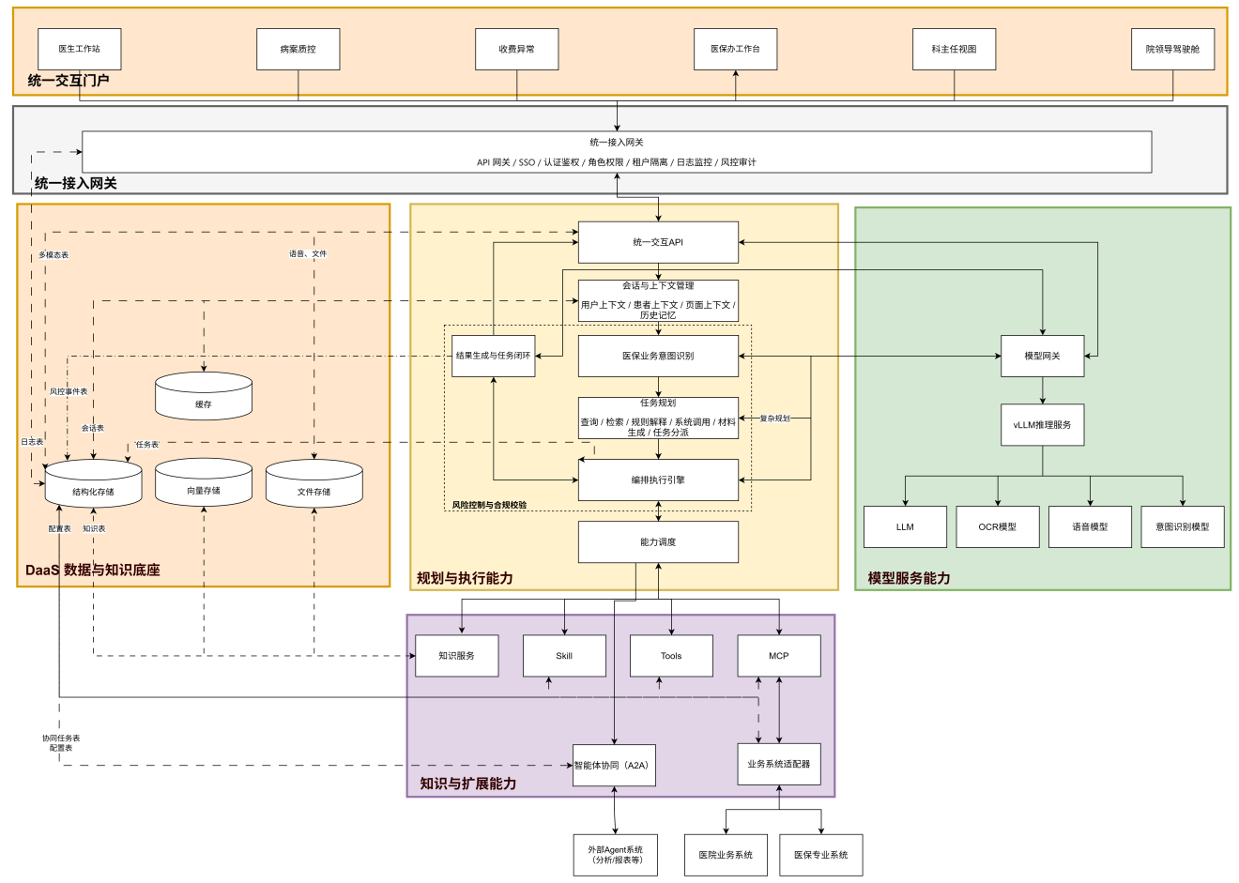
该图描述了医院医保 AI 导办与运营协同平台从医院角色入口到能力执行、系统协同与结果闭环的完整处理链路。平台上层通过统一交互门户承接医生工作站、病案质控、收费异常、医保办工作台、科主任视图、院领导驾驶舱等多类医院业务入口，使不同角色能够在原有工作场景中发起医保咨询、风险查询、异常处理、质控分析、申诉生成和运营分析等请求。所有请求统一进入统一接入网关，由网关完成 API 接入、SSO、认证鉴权、角色权限、租户隔离、日志监控和风控审计等基础控制，再统一进入平台的统一交互 API。
在平台内部，请求首先由会话与上下文管理模块装载用户上下文、患者上下文、页面上下文和历史记忆，形成面向当前角色、当前患者、当前业务页面和当前会话的完整执行上下文。随后，请求进入医保业务意图识别环节，平台根据用户问题和上下文信息识别其所属业务意图，例如医保结算异常、出院前联合质控、拒付申诉、DRG/DIP 运营分析、病案首页风险导办、医保政策与规则解释等。识别完成后，任务规划模块根据业务意图将用户请求拆解为查询、检索、规则解释、系统调用、材料生成、任务分派等可执行步骤，并交由编排执行引擎进行流程组织和执行控制。
编排执行引擎是平台运行链路的核心控制节点，负责任务流转、步骤执行、异常重试和多能力协同。引擎通过能力调度模块统一调度知识服务、Skill、Tools、MCP、智能体协同 A2A、业务系统适配器以及模型服务能力，按任务需要动态组织知识检索、规则解释、模型推理、外部系统访问和跨 Agent 协同。对于复杂任务，平台可通过模型网关和 vLLM 推理服务调用 LLM、OCR 模型、语音模型、意图识别模型等模型能力，为医保业务意图理解、材料抽取、证据整理、自然语言生成和多模态处理提供模型底座。
平台在规划与执行能力区域内嵌风险控制与合规校验机制，对权限边界、敏感信息、工具调用、高风险动作、异常结果和模型输出进行全过程控制。对于涉及医保结算、病案修改、费用调整、申诉结论等高风险场景，平台仅提供解释、建议、证据组织和任务导办，不直接替代正式业务系统执行最终交易或裁决。执行结果最终进入结果生成与任务闭环环节，完成结果汇总、规则依据引用、风险提示、处理建议、材料生成、任务待办、处理记录和结果追踪，并经统一交互 API 返回至统一交互门户，形成从问题发起到结果反馈、任务分派和闭环追踪的完整链路。
从支撑体系看，平台左侧设置 DaaS 数据与知识底座，统一提供结构化存储、向量存储、文件存储和缓存能力。其中，结构化存储承载会话表、任务表、配置表、知识表、风控事件表、协同任务表等平台运行数据；缓存承载会话热状态、上下文数据和高频配置；文件存储保存用户上传文件、语音、政策原文、病历材料和申诉材料等非结构化对象；向量存储承载医保政策、院内制度、错误码、规则解释、申诉模板等知识切片和语义索引。该数据与知识底座为医保风险识别、结算异常归因、规则解释、证据检索、材料生成和运营分析提供可信支撑。
右侧模型服务能力通过模型网关和 vLLM 推理服务统一接入 LLM、OCR 模型、语音模型和意图识别模型，实现模型调用的统一路由、推理服务承载和多模型能力复用。下方知识与扩展能力负责承接知识服务、Skill、Tools、MCP、智能体协同 A2A 和业务系统适配器等扩展能力，其中业务系统适配器统一对接医院业务系统、医保专业系统和外部 Agent 系统，使平台能够在不替代 HIS、EMR、收费、病案、医保接口、事前审核、DRG/DIP 等既有系统的前提下，完成跨系统查询、结果读取、证据组织和任务协同。
总体来看，该逻辑图体现了平台“统一入口、统一接入、统一上下文、统一意图识别、统一任务规划、统一编排调度、统一模型与知识支撑、统一业务系统适配、统一结果闭环”的主流程。它与总体技术架构中的 SaaS 应用产品层、PaaS 平台支撑层、DaaS 数据与知识服务层、系统接入与基础设施层保持一致，也与医院医保 AI 导办业务架构中的角色入口、医保业务协同应用、AI 导办编排、数据知识支撑和系统接入逻辑保持一致。

2.3.2 详细技术架构
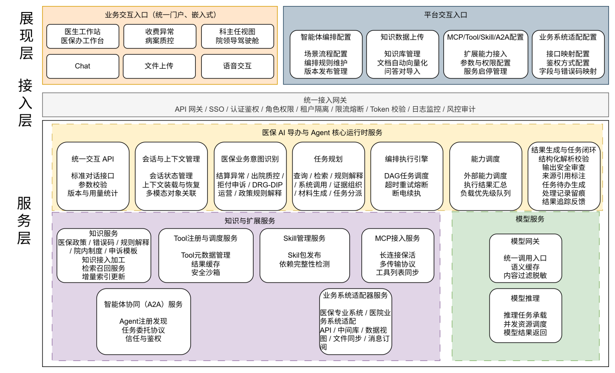
该图从实现视角展示了医保 AI 平台的整体服务构成与模块分布。平台上层包含两类入口：一类是面向用户的 AI Chat 交互入口，支持统一门户和嵌入式两种形态，提供 Chat、文件上传和语音交互等多模态能力；另一类是面向平台运维与配置的交互入口，支持智能体编排配置、知识数据上传、MCP/Tool/Skill/A2A 配置以及业务系统适配配置等管理能力。所有请求统一经过统一接入网关，由网关完成渠道识别、限流熔断、Token 校验、统一请求接入、认证鉴权和日志监控留痕等基础服务功能。
平台中间层为核心运行时与能力服务层。其中，规划与执行服务承担平台主流程运行职责，包括统一交互 API、会话与上下文管理、意图识别、任务规划、编排执行引擎、能力调度和结果生成与响应控制等模块，共同构成 Agent 核心运行时。其中，统一交互 API 负责统一接入与响应封装，会话与上下文管理负责会话状态、上下文装载与多模态对象关联，意图识别和任务规划负责语义理解与执行路径决策，编排执行引擎负责流程控制、状态推进、异常重试与回退，能力调度负责统一调用外部能力服务，结果生成与响应控制负责响应内容组装、输出格式控制及风控审计校验。
在核心运行时之下，平台进一步拆分为知识与扩展服务和模型服务两大能力域。知识与扩展服务包括知识服务、Tool 注册与调度服务、Skill 管理服务、MCP 接入服务、智能体协同（A2A）服务以及业务系统适配器服务，分别承担知识接入加工与检索召回、Tool 元数据管理与调用调度、Skill 资产管理与编排复用、MCP 服务接入与协议转换、外部 Agent 协同以及医保/医院业务系统接口封装等能力。模型服务则由模型网关和模型推理两部分组成，负责模型统一接入、模型路由分发、调用策略控制、推理任务承载和资源调度，为平台提供大模型、OCR、语音和意图识别等底层模型能力支撑。
总体来看，该图体现了平台“统一接入、核心运行时控制、能力服务解耦、模型服务独立承载”的实现架构思路，既能够支撑当前一体化建设，也为后续知识服务、模型服务、业务系统适配器等模块的独立服务化演进预留了清晰边界。

2.4 网络架构

2.5 部署架构

2.6 应用架构

2.7 工程架构

Project-root/
├── apps/ # 应用入口层，承接 SaaS 业务入口与平台管理入口
│ ├── portal/ # 统一门户模式入口
│ ├── embedded_widgets/ # 嵌入式组件，供 HIS/EMR/医生站/收费端/病案端嵌入
│ ├── doctor_workstation/ # 医生工作站侧边栏或嵌入入口
│ ├── medical_record_qc/ # 病案质控入口
│ ├── settlement_exception/ # 收费异常处理入口
│ ├── insurance_office_workspace/ # 医保办智能工作台
│ ├── department_operation_view/ # 科主任医保运营视图
│ ├── leadership_dashboard/ # 院领导医保驾驶舱
│ └── admin_console/ # 平台管理后台
│
├── interaction/ # 多模态交互入口层，对应统一交互门户能力
│ ├── chat/ # Chat：文本消息收发、多轮对话承载、卡片消息展示
│ ├── file/ # 文件上传：文件选择、上传状态、文件预览、文件引用
│ ├── voice/ # 语音交互：语音采集、语音播放、语音转写接入
│ ├── page_context/ # 页面上下文接入：患者、住院号、页面来源、当前业务对象
│ ├── notification/ # 消息提醒：待办提醒、风险提醒、处理进度提醒
│ └── knowledge_upload/ # 知识数据上传：政策、制度、规则、模板等知识导入
│
├── gateway/ # 统一接入网关，对应接入安全服务域
│ ├── api_gateway/ # API 网关：统一路由、协议适配、请求聚合
│ ├── channel/ # 渠道识别：门户、嵌入组件、移动端、后台配置端
│ ├── sso/ # 单点登录接入
│ ├── auth/ # 认证鉴权：Token 校验、用户认证、角色权限
│ ├── tenant/ # 租户与院区隔离：医院、院区、科室、系统来源隔离
│ ├── rate_limiter/ # 限流熔断：限流、熔断、降级、黑白名单
│ ├── request_guard/ # 请求安全校验：参数校验、敏感动作拦截、来源校验
│ └── access_log/ # 接入日志：请求日志、审计入口日志
│
├── runtime/ # AI 导办与 Agent 核心运行时服务
│ ├── api/ # 统一交互 API：标准对话接口、流式响应、版本与用量统计
│ ├── session/ # 会话管理：会话生命周期、会话状态、会话恢复
│ ├── context/ # 上下文管理：用户上下文、患者上下文、页面上下文、历史记忆
│ ├── intent/# 医保业务意图识别：结算异常、出院质控、申诉、DRG/DIP、政策解释
│ ├── clarification/ # 反问与澄清：缺失参数识别、追问策略、用户确认
│ ├── planning/# 任务规划：查询、规则解释、系统调用、材料生成、任务分派
│ ├── orchestration/ # 编排执行引擎：Workflow、DAG 调度、超时重试、断点续执
│ ├── scheduling/ # 能力调度：模型、工具、知识、适配器、Agent 调度
│ ├── response/ # 结果生成：结构化解析、自然语言生成、卡片结果、引用来源
│ ├── task_closure/ # 任务闭环：待办生成、人工确认、处理记录、结果追踪
│ └── runtime_state/ # 运行态状态：执行上下文、步骤状态、中间结果、异常状态
│
├── business_scenarios/ # 医保业务协同应用层，对应核心业务场景
│ ├── settlement_exception_guide/# 医保结算异常导办
│ ├── pre_discharge_joint_qc/ # 出院前联合质控
│ ├── denial_appeal_assistant/ # 拒付申诉助手
│ ├── drg_dip_operation_assistant/ # DRG/DIP 运营助手
│ ├── medical_record_risk_guide/ # 病案首页风险导办
│ ├── department_rectification_closure/ # 科室医保整改闭环
│ ├── insurance_operation_dashboard/ # 医保运营驾驶舱
│ └── policy_rule_explanation/ # 医保政策与规则解释
│
├── knowledge_extension/ # 知识与扩展服务
│ ├── knowledge/ # 知识服务：知识接入加工、检索召回、增量索引更新
│ ├── rag/ # RAG 服务：检索、重排、上下文组装、引用溯源
│ ├── rule_explanation/ # 规则解释服务：医保规则、审核规则、错误码解释
│ ├── tool_registry/ # Tool 注册与调度服务：Tool 元数据、安全沙箱、调用规范
│ ├── skill_manager/# Skill 管理服务：Skill 发布、版本管理、依赖检测、热更新
│ ├── mcp/ # MCP 接入服务：连接管理、协议适配、工具列表同步
│ ├── a2a/ # A2A 协同服务：Agent 注册发现、任务委托、信任与鉴权
│ └── prompt_templates/ # 提示词模板：场景模板、角色模板、输出格式模板
│
├── adapters/ # 业务系统适配器层，对应系统接入与业务系统层
│ ├── base/ # 适配器基类：认证、重试、异常、日志、脱敏、权限映射
│ ├── insurance_interface/#首信接口：交易流水、结算状态、错误码、费用上传
│ ├── pre_audit/ # 东软医保事前审核适配器：审核结果、规则命中、违规风险
│ ├── drg_dip/ # 大瑞集思 DRG/DIP 适配器：分组结果、盈亏、病组风险
│ ├── insurance_data_platform/#数据中台适配：指标、画像、主数据、数据服务
│ ├── his/ # HIS 适配器：患者、就诊、住院、费用、医嘱关联
│ ├── emr/ # EMR 适配器：病历、诊断、手术、病程、出院记录
│ ├── billing/ # 收费系统适配器：收费、退费、冲正状态、结算明细
│ ├── medical_record/ # 病案系统适配器：首页、编码、病案质控结果
│ ├── lis/ # LIS 适配器：检验数据
│ ├── pacs/ # PACS 适配器：检查数据
│ ├── finance/ # 财务系统适配器：应收、实收、对账、收入数据
│ ├── integration_platform/ # 集成平台适配器：ESB、消息总线、统一视图
│ └── external_agent/ # 外部 Agent 系统适配器：分析报表、运营助手等
│
├── model_service/ # 模型服务层
│ ├── model_gateway/#模型网关：统一调用入口、模型路由、语义缓存、内容过滤脱敏
│ ├── inference/ # 推理服务：推理任务承载、并发资源调度、模型结果返回
│ ├── llm/ # LLM 接入：本地大模型、私有化模型、第三方模型封装
│ ├── embedding/ # Embedding 模型服务
│ ├── rerank/ # Rerank 模型服务
│ ├── ocr/ # OCR 模型服务：票据、材料、病历附件识别
│ ├── speech/ # 语音模型服务：ASR、TTS
│ ├── intent_model/ # 意图识别模型服务
│ └── evaluation/ # 模型效果评测：准确率、召回率、幻觉率、响应质量
│
├── data_platform/ # DaaS 数据与知识底座
│ ├── storage/ # 存储抽象
│ │ ├── relational/ # 结构化存储：会话、任务、配置、审计、业务索引
│ │ ├── vector/ # 向量存储：知识切片、语义索引
│ │ ├── object/ # 文件存储：上传文件、语音、政策原文、申诉材料
│ │ └── cache/ # 缓存：会话热状态、上下文、高频配置
│ ├── metadata/ # 元数据：数据源、字段映射、血缘、版本
│ ├── master_data/ # 医保主数据：目录、药品、项目、耗材、科室、医生、病种
│ ├── patient_profile/ # 患者医保画像：待遇、费用、审核、分组、结算、风险
│ ├── indicators/ # 指标体系：拒付率、结算成功率、DRG/DIP 盈亏、病案缺陷率
│ ├── data_quality/ # 数据质量监控：完整性、一致性、及时性、异常告警
│ └── data_access/ # 数据访问服务：查询、聚合、权限过滤、脱敏输出
│
├── domain/ # 领域模型层，沉淀医保业务核心对象
│ ├── patient/ # 患者、就诊、住院、门诊
│ ├── insurance/# 医保待遇、医保目录、结算、清单、交易
│ ├── order_fee/# 医嘱、费用、药品、耗材、诊疗项目
│ ├── audit_risk/# 审核结果、违规风险、规则命中
│ ├── drg_dip/ # 病组、分组、支付、盈亏
│ ├── medical_record/ # 病案首页、诊断、手术、编码、病历证据
│ ├── appeal/ # 拒付、申诉、证据、申诉材料
│ ├── task/ # 任务、待办、处理记录、闭环状态
│ └── common/ # 通用值对象、枚举、错误码、审计对象
│
├── config/ # 全局配置中心
│ ├── agent_orchestration/# 智能体编排配置：场景流程、编排规则、版本发布
│ ├── prompt/ # Prompt 配置：场景 Prompt、角色 Prompt、输出格式
│ ├── model/ # 模型配置：模型路由、降级策略、调用限额
│ ├── mcp_tool_skill_a2a/ # MCP、Tool、Skill、A2A 配置
│ ├── adapter/ # 业务系统适配配置：接口映射、鉴权方式、字段映射
│ ├── knowledge/# 知识库配置：索引策略、切片策略、重排策略
│ └── security_policy/ # 安全策略配置：脱敏、审计、高风险动作规则
│
├── security/ # 安全围栏，横切各层
│ ├── authentication/ # 身份认证
│ ├── authorization/ # 权限控制
│ ├── desensitization/ # 数据脱敏
│ ├── risk_control/ # 风险控制：高风险动作拦截、异常输出拦截
│ ├── audit/ # 审计留痕：请求、响应、工具调用、人工确认
│ ├── compliance/ # 合规策略：医保数据、患者隐私、院内制度
│ └── guardrails/ # 大模型安全围栏：提示词注入防护、输出过滤
│
├── observability/ # 可观测性
│ ├── logging/ # 日志
│ ├── metrics/ # 指标
│ ├── tracing/ # 链路追踪
│ ├── alerting/ # 告警
│ ├── dashboard/ # 运行监控看板
│ └── evaluation/ # AI 运行效果评估：命中率、满意度、人工采纳率
│
├── shared/ # 共享基础库
│ ├── constants/ # 常量
│ ├── exceptions/ # 异常定义
│ ├── schemas/ # DTO、请求响应 Schema
│ ├── utils/ # 工具类
│ ├── clients/ # 通用客户端封装
│ └── events/ # 事件定义
│
├── docs/ # 架构、接口、部署、运维、业务说明文档
├── scripts/ # 初始化、迁移、部署、数据导入脚本
├── deploy/ # 部署配置：Docker、K8s、Helm、环境变量模板
└── tests/ # 测试
├── unit/ # 单元测试
├── integration/ # 集成测试
├── e2e/ # 端到端测试
├── adapter_contract/ # 适配器契约测试
├── rag_evaluation/ # RAG 效果测试
└── security/ # 安全与权限测试

